**CLASSIC A - EGYPT**

**ไคโร อัสวาน อาบูซิมเบล ลุกซอร์ นอนเรือหรู 5 ดาว**

**บินสายการบินแห่งชาติ โอมาน แอร์ ( WY )**

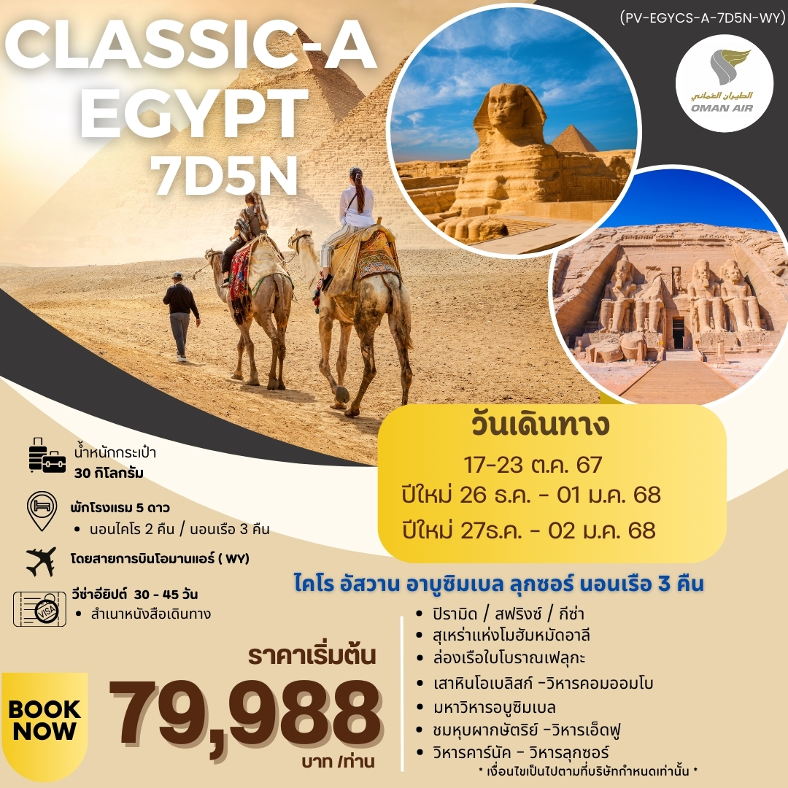

|  |  |  |  |  |  |
| --- | --- | --- | --- | --- | --- |
| ตารางการเดินทาง | | | | | |
| วันที่ | สถานที่ท่องเที่ยว | รายละเอียด อาหาร | | | โรงแรมที่พักระดับ 5 ดาว  หรือเทียบเท่า |
| เช้า | กลางวัน | เย็น |
| วันแรก | สนามบินสุวรรณภูมิ-สนามบินมัสกัต-สนามบินไคโร (-/-D) | ✈ | ✈ | ✓ | Helnan Dreamland Hotel หรือเที่ยวเท่าระดับ 5 ดาว |
| วันที่สอง | ไคโร – บินภายใน-เมืองอัสวาน-เขื่อนยักษ์อัสวาน-เสาหินโอเบลิสก์-ล่องเรือใบโบราณ(เรือเฟลุกกะ)-เรือสำราญ (B/L/D) | ✓ | ✓ | ✓ | พักค้างคืนบนเรือ |
| วันที่สาม | เมืองอัสวาน-ชมมหาวิหารอาบูซิมเบล-อัสวาน-วิหารคอมออมโบ-เรือสำราญ (B/L/D) | ✓ | ✓ | ✓ | พักค้างคืนบนเรือ |
| วันที่สี่ | เอ็ดฟู-นั่งรถม้าชมวิหารเอ็ดฟู– ลุกซอร์ -พักผ่อนตามอัธยาศัย (B/L/D) | ✓ | ✓ | ✓ | พักค้างคืนบนเรือ |
| วันที่ห้า | ท่าเรือเมืองลุกซอร์-หุบเขากษัตริย์-วิหารฮัคเซฟซุต-ชมอนุสาวรีย์แห่งเมมนอน-มหาวิหารคาร์นัควิหารคานัค-ชมวิหารลุกซอร์-บินภายใน-เมืองไคโร (B/L/D) | ✓ | ✓ | ✓ | Helnan Dreamland Hotel หรือเที่ยวเท่าระดับ 5 ดาว |
| วันที่หก | เมืองไคโร-พิพิธภัณฑ์สถาณแห่งชาติอียิปต์-พีระมิด-เมืองกีซ่า-มหาปีรามิด-สฟิงซ์-ตลาดข่านเอลคาลีลี-สนามบินไคโร(B/L/D) | ✓ | ✓ | ✓ | ✈ |
| วันที่เจ็ด | มัสกัต (โอมาน) - สนามบินสุวรรณภูมิ | ✈ | ✈ | 🗶 | 🗶 |

|  |  |  |  |
| --- | --- | --- | --- |
| **ตารางเส้นทางการบิน** | | | |
| เส้นทางการบิน | เวลาออกเดินทาง-เวลาถึงปลายทาง | เที่ยวบิน | ระยะเวลาในการเดินทาง โดยประมาณ |
| สุวรรณภูมิ BKK-MCT มัสกัต | 09.10-12.05 | WY818 | 6 ชั่วโมง |
| มัสกัต MCT-CAI ไคโร | 14.35-17.00 | WY405 | 4 ชั่วโมง |
| **CAI ไคโร-ASW อัสวาน** | **……………………………………** | **…………………..** | **……………………….** |
| **LXR ลุกซอร์-CAI ไคโร** | **.................................** | **...................** | **......................** |
| ไคโร CAI-MCT มัสกัต | 01.25-07.25 | WY408 | 4 ชั่วโมง |
| มัสกัต MCT-BKK สุวรรณภูมิ | 08.50 – 18.00 | WY815 | 6 ชั่วโมง |

**วันที่หนึ่ง สนามบินสุวรรณภูมิ-สนามบินมัสกัต-สนามบินไคโร (อาหารเย็น)**

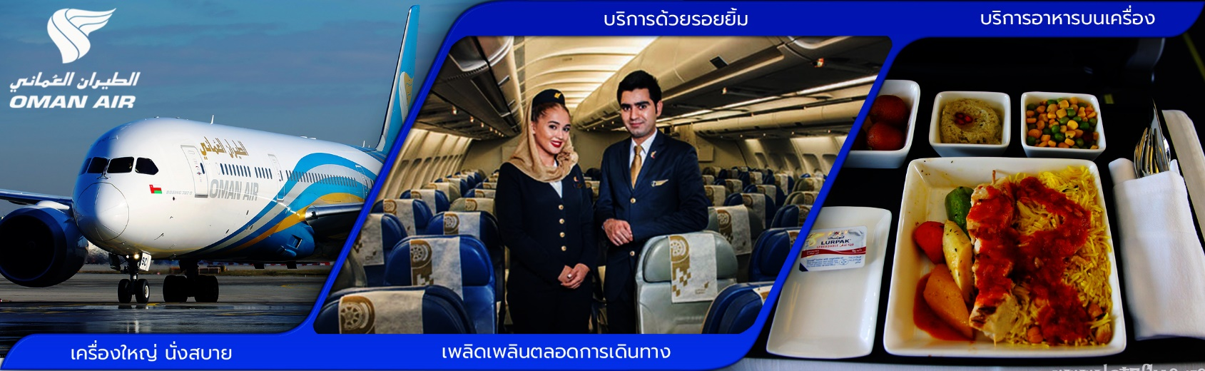**06:00 น.** คณะผู้เดินทางพร้อมกัน ณ **สนามบินสุวรรณภูมิ อาคารผู้โดยสารขาออกระหว่างประเทศ ชั้น 4 ประตูทางเข้าที่ 6-7 แถว M เคาน์เตอร์สายการบินโอมาน แอร์** ซึ่งมีเจ้าหน้าที่บริษัทฯ คอยให้การต้อนรับพร้อมอำนวยความสะดวกด้านสัมภาระแก่ท่าน

**09.10 น.** **✈** ออกเดินทางโดยสายการบิน **โอมาน แอร์ เที่ยวบินที่ “WY 818**

**12.05 น. ถึงสนามบินมัสกัต ประเทศโอมาน เพื่อแวะเปลี่ยนเครื่อง**

**14.35 น. ✈** ออกเดินทางโดยสายการบิน **โอมาน แอร์ เที่ยวบินที่ “WY 405**

**17.00 น. ถึงสนามบินนานาชาติกรุงไคโร** ผ่านพิธีการตรวจคนเข้าเมืองและรับสัมภาระในการเดินทางเรียบร้อยแล้ว

นำท่านเดินทางสู่ **เมืองไคโร** **(เวลาท้องถิ่นช้ากว่าประเทศไทย 4 ชั่วโมง)**

**ค่ำ รับประทานอาหารค่ำ ณ ภัตตาคาร**

**🛏 นำท่านเข้าสู่ที่พัก Helnan Dreamland Hotel หรือเทียบเท่าระดับ 5 ดาว**

**วันที่สอง ไคโร – บินภายใน-เมืองอัสวาน-เขื่อนยักษ์อัสวาน-เสาหินโอเบลิสก์-ล่องเรือใบโบราณ(เรือเฟลุกกะ)-**

**เรือสำราญ (อาหารเช้า + กลางวัน + เย็น)**

**เช้า 🍽 บริการอาหารเช้า ณ ห้องอาหารของโรงแรม**

หลังอาหารนำคณะเดินทางไปสนามบินไคโรเพื่อเดินทางไปเมืองอัสวาน

00.00 น. **✈** ออกเดินทางโดยสายการบิน **อียิปต์ แอร์ เที่ยวบินที่ “…………………..**

**00.00 น. ถึงสนามบินเมืองอัสวาน**

**(เวลาขึ้นอยู่กับเที่ยวบินภายใน)**

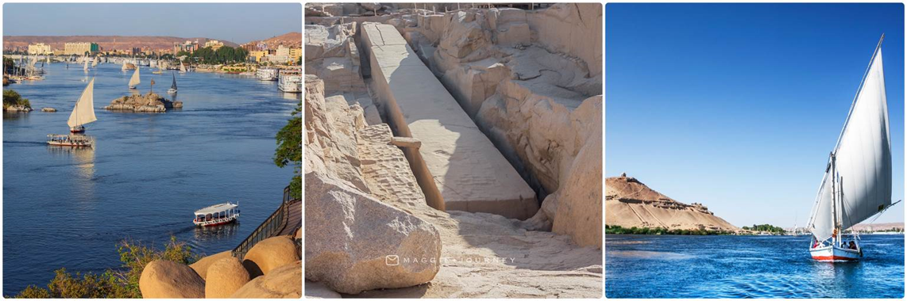

นำท่านไปชม **เขื่อนยักษ์อัสวาน** หรืออีกชื่อหนึ่งเรียกว่า **High Dam** ที่สร้างขึ้นในปี ค.ศ. 1960 เพื่อ ช่วยให้มี

น้ำหล่อเลี้ยงไร่นาตลอดปี อีกทั้งยังใช้พลังน้ำเพื่อผลิตกระแสไฟฟ้าเพื่อให้เพียงพอกับความต้องการของคนทั้ง

ประเทศ และเพื่อป้องกันน้ำไหลท่วมจากแม่น้ำไนล์เวลาฝนตกหนัก ซึ่งเขื่อนนี้มีความยาว 36,000 เมตร ซึ่ง

นักท่องเที่ยวสามารถมองเห็นทะเลสาบที่เกิดจากการสร้างเขื่อนสร้างแม่น้ำไนล์ คือ **ทะเลสาบนัสเซอร์ (**

**Nasser )** มีความลึก 80 เมตรและกว้าง 10 เมตร จากนั้นนำท่าน **ชม เสาหินโอเบลิสก์** แกะสลักจากหน้าผา

ซึ่งยังไม่แล้วเสร็จ (The Unfinished Obelisk) เป็นแท่งหินมหึมาที่สกัดเกือบเสร็จแล้ว แต่มีรอยราวจึงทิ้งค้าง

ไว้เช่นนั้น แท่งหินนี้เป็นของพระนางฮัทเชปซุท หากไม่แตกร้าวจะเป็นเสาโอเบลิสก์ที่สูง 41 เมตร หนัก

1,200 ตัน เสาโอเบลิสก์นี้เป็นอนุสาวรีย์ชนิดหนึ่งของอียิปต์โบราณ สร้างเพื่อบูชาแด่เทพ อามุน-รา หรือ

สุริยะเทพ

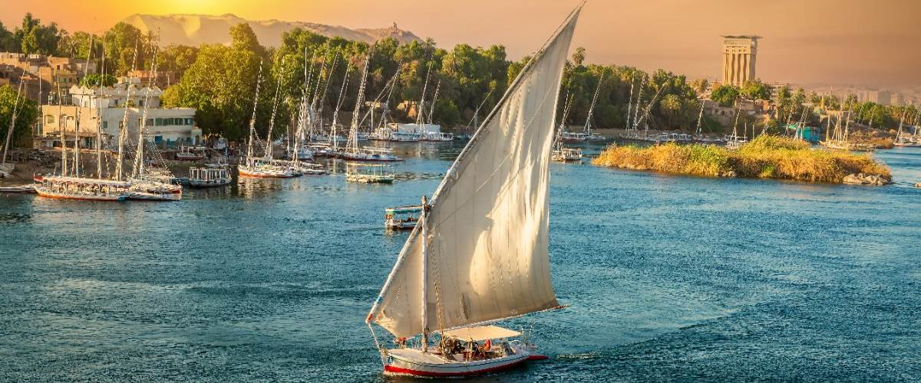 **เที่ยง 🍽 บริการอาหารกลางวัน**

นำท่านเปลี่ยนบรรยากาศลงเรือใบโบราณ ล่องไปตามแม่น้ำไนล์ หรือที่เรียกกันว่า **เรือเฟลุคกะ( Felucca)** นำท่านเช็คอินลง เรือสำราญที่พักซึ่งเป็นเรือสำราญขนาดใหญ่ อิสระพักผ่อนตามอัธยาศัย

**ค่ำ 🍽 บริการอาหารค่ำ ณ ห้องอาหารบนเรือ ( บุฟเฟต์ )**

**🛏พักค้างคืนบนเรือ** ซึ่งมีสิ่งอำนวยความสะดวกต่างๆไว้ให้ทุกท่านได้เพลิดเพลิน อาทิเช่น ไนท์คลับ, สระว่ายน้ำ, ร้านขายของที่ระลึก ฯลฯ

**วันที่สาม เมืองอัสวาน-ชมมหาวิหารอาบูซิมเบล-อัสวาน-วิหารคอมออมโบ-เรือสำราญ**

**(อาหารเข้า + กลางวัน + เย็น)**

**เช้า 🍽 บริการอาหารเช้า**

นำท่านออกเดินทางโดยรถบัสปรับอากาศ มุ่งหน้าสู่เมืองอาบูซิมเบลระยะทางโดยประมาณ 290 กิโลเมตร

ใช้เวลาเดินทางประมาณ 3.5 ชม. มัคคุเทศก์ท้องถิ่นให้ข้อมูลตลอดการเดินทาง

**ชม มหาวิหารอาบูซิมเบล** ซึ่งประกอบด้วยวิหารใหญ่ของ ฟาโรห์รามเสสที่ 2 และวิหารของ เนเฟอร์ตารี ซึ่ง

เป็นมเหสีที่รักของพระองค์ วิหารอาบูซิมเบลงดงามยิ่งใหญ่และมีชื่อก้องโลกเพราะเมื่อมีการสร้างเขื่อนขนาด

ยักษ์ที่อัสวาน ทำให้วิหาร 17 แห่งจมอยู่ใต้น้ำ จนองค์การยูเนสโก้ต้องมาช่วยยกให้และมหาวิหารอาบูซิมเบลก็

ถูกยกขึ้นสูงจากพื้นดิน 65 เมตร ซึ่งเป็นงานที่ยากมาก ใช้เวลาทั้งสิ้น 4 ปี สิ้นค่าใช้จ่าย 40 ล้านเหรียญสหรัฐ

ภายในวิหารใหญ่มีห้องบูชาและมีรูปสลัก 4 องค์นั่งอยู่ หนึ่งในนั้นคือ ฟาโรห์รามเสสที่ 2 พร้อมด้วยเทพเจ้า

ต่างๆ อีก 3 องค์ และทุกปีวันที่ 22 ก.พ. และวันที่ 22 ต.ค. ลำแสงแรกของพระอาทิตย์จะสาดส่องเข้าไปต้อง

รูปสลัก และว่ากันว่าวันที่ 22 ก.พ. ตรงกับวันประสูติของฟาโรห์รามเสสที่ 2 ขณะที่วันที่ 22 ต.ค. ตรงกับวันขึ้น

ครองราชย์ของพระองค์ แสดงให้เห็นถึงความเจริญทางวิทยาการทางการคำนวณของชาวอียิปต์โบราณ

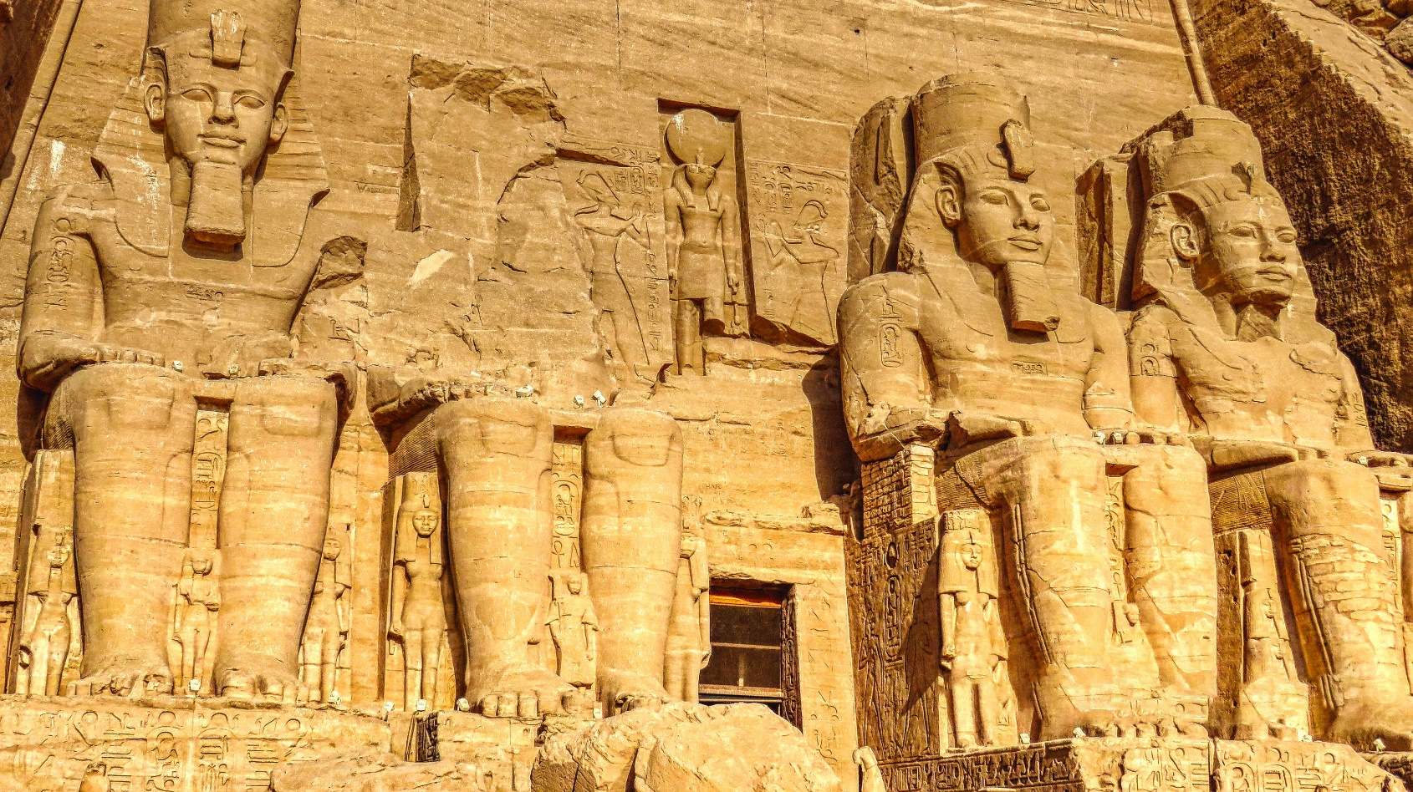

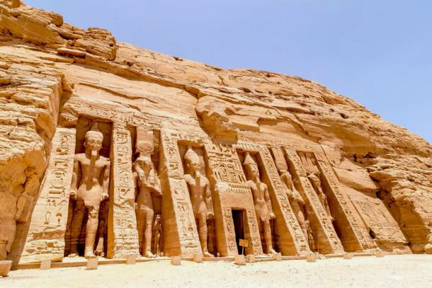

**จากนั้นนำท่านออกเดินทางกลับสู่เมืองอัสวาน ตามเส้นทางเดิม ใชเวลาเดินทางประมาณ 3.5 ชม.**

**เที่ยง 🍽 บริการอาหารกลางวัน ณ ห้องอาหารบนเรือ**

**เรือออกเดินทาง ล่องไปตามแม่น้ำไนล์มุ่งหน้าสู่เมืองคอมออมโบ**

นำทุกท่านเข้าชม **วิหารคอมออมโบ (Kom Ombo)** ชุมชนที่ตั้งอยู่ติดริมแม่น้ำไนล์ บ้านเรือนส่วนใหญ่สูงเพียง 1 หรือ 2 ชั้น ระหว่างทางผ่านแหล่งเพาะปลูกที่สำคัญริมแม่น้ำ นำท่านชม **วิหารคอม-ออม-โบ** ตั้งอยู่บนเนินเขาเล็กๆ ที่ล้ำออกมาถึงแม่น้ำไนล์ สามารถเห็นวิวของแม่น้ำไนล์อันงดงาม คำว่า “คอม” เป็นภาษาอาหรับ หมายถึงภูเขาเล็กๆ วิหารนี้เกือบเป็นวิหารอะโครโพลิสของกรีก หินที่ใช้สร้างแตกต่างกับวิหารอื่นๆ อาจเป็นเพราะถูกปกคลุมด้วยทรายเป็นเวลานาน การวางแบบของพื้นที่แปลกและเป็นเฉพาะตัว เป็นวิหารของเทพเจ้าสององค์ คือ เทพโซเบค (Sobek) เทพเจ้าแห่งความอุดมสมบูรณ์ มีรูปร่างเป็นมนุษย์แต่เศียรเป็นจระเข้ และ เทพเจ้าฮาโรเอริส (Haroeris) เทพเจ้าแห่งการแพทย์อียิปต์โบราณ วิหารนี้สร้างบนเนินเขาริมฝั่งแม่น้ำไนล์ เป็นบริเวณที่มีจระเข้ชุกชุมในสมัยโบราณ วัดนี้จึงบูชาเทพโซเบก ซึ่งมีหัวเป็นจระเข้ และมีจระเข้มัมมี่เก็บรักษาไว้ **ชมภาพแกะสลักพระนางคลีโอพัตรา** ซึ่งเป็นรูปแบบของเครื่องแต่งกายในการทำภาพยนตร์ และภาพแกะสลักที่สำคัญ คือ **ภาพแกะสลักการแพทย์แผนโบราณ** โดยเฉพาะภาพการคลอดลูกของหญิงอียิปต์โบราณ และปฏิทินโบราณ มีร้านค้ามากมายตั้งอยู่ตลอดแนวท่าเรือ ขายเสื้อผ้าและสินค้าพื้นเมือง

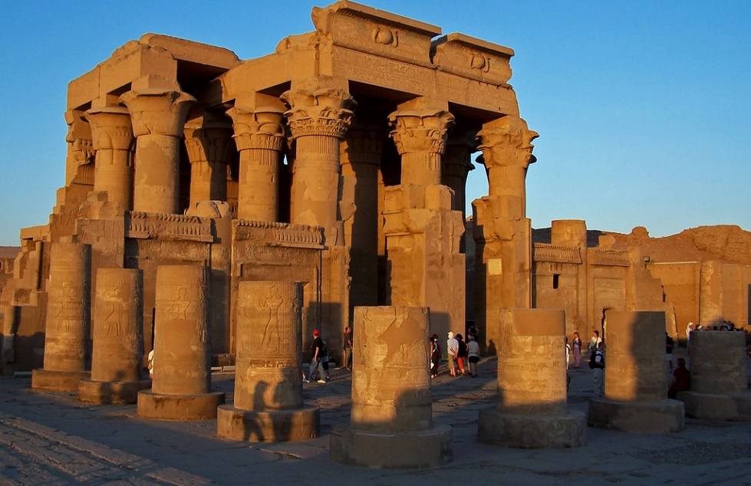

**ค่ำ 🍽 บริการอาหารค่ำบนเรือ** ซึ่งมีสิ่งอำนวยความสะดวกต่างๆไว้ให้ทุกท่านได้เพลิดเพลิน อาทิเช่น ไนท์คลับ, สระว่ายน้ำ, ร้านขายของที่ระลึก ฯลฯ

**🛏พักค้างคืนบนเรือ**

**วันที่สี่ เอ็ดฟู**-**นั่งรถม้าชมวิหารเอ็ดฟู– ลุกซอร์ -พักผ่อนตามอัธยาศัยบนเรือ**  **(อาหารเข้า + กลางวัน + เย็น)**

**เช้า 🍽 บริการอาหารเช้า ณ ห้องอาหารบนเรือ**

เรือจอดเทียบท่าเมืองเอ็ดฟู

นำท่าน **นั่งรถเทียมม้าไปชม วิหารเอ็ดฟู** ซึ่งได้รับการยกย่องว่า เป็นวิหารอียิปต์โบราณที่ยังคงสภาพสมบูรณ์ที่สุด ตั้งอยู่ศูนย์กลางของบริเวณที่อยู่อาศัย สร้างขึ้นเพื่อบูชา เทพเจ้าฮอรัส (Horus) มีเศียรเป็นเหนี่ยว เป็นเทพเจ้าแห่งความดีและฉลาดรอบรู้ มองได้ไกลเหมือนตาเหยี่ยว อดีตวิหารถูกปกคลุมด้วยทรายเกือบถึงยอดตัวเสาและหัวเสาเป็นเวลานาน ปี ค.ศ. 1860 มีการขนทราย ปรากฏว่าตัววิหารยังแข็งแรง แน่นหนา ขนาดของวิหารยาว 137 เมตร มีเสาใหญ่แบบไพรอนที่วัดได้ 79 เมตรตรงด้านหน้าและสูง 36 ม. วิหารนี้มีขนาดใหญ่และสวยงาม **(กรุณาทิปคนขับรถม้าท่านละ US$ 1)**

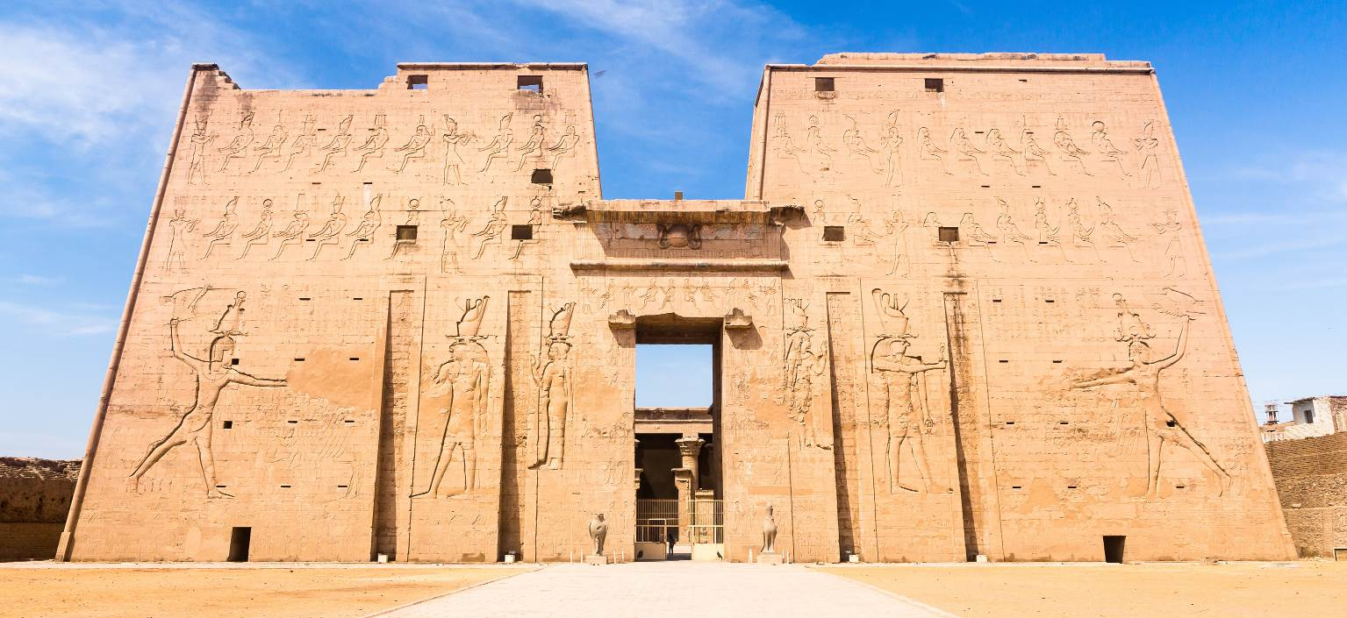

สมควรแก่เวลานำท่านกลับสู่เรือ

**เที่ยง 🍽 บริการอาหารกลางวัน ณ ห้องอาหารบนเรือ**

เรือล่องไปตามแม่น้ำไนล์ มุ่งหน้าสู่เมืองลุกซอร์ พักผ่อนอิสระตามอัธยาศัยบนเรือ

ซึ่งมีสถานบันเทิงต่างๆไว้ให้ทุกท่านได้เพลิดเพลิน อาทิเช่นไนท์คลับ, สระว่ายน้ำ, ร้านขายของที่ระลึก ฯลฯ

**ค่ำ 🍽 บริการอาหารค่ำ ณ ห้องอาหารบนเรือ**

**🛏พักค้างคืนบนเรือ**

**วันที่ห้า ท่าเรือเมืองลุกซอร์-หุบเขากษัตริย์-วิหารฮัคเซฟซุต-ชมอนุสาวรีย์แห่งเมมนอน-มหาวิหารคาร์นัค-ชมวิหาร**

**ลุกซอร์-บินภายใน-เมืองไคโร (อาหารเข้า + กลางวัน + เย็น)**

**เช้า 🍽 บริการอาหารเช้า ณ ห้องอาหารบนเรือ**

นำท่านเช็คเอ้าท์ออกจากเรือสำราญ จากนั้นออกเดินทางโดยรถบัสปรับอากาศ ข้ามไปฝั่งตะวันตกของแม่น้ำไนล์ (West Bank) หรือ นครธีบส์ในสมัยอียิปต์โบราณ

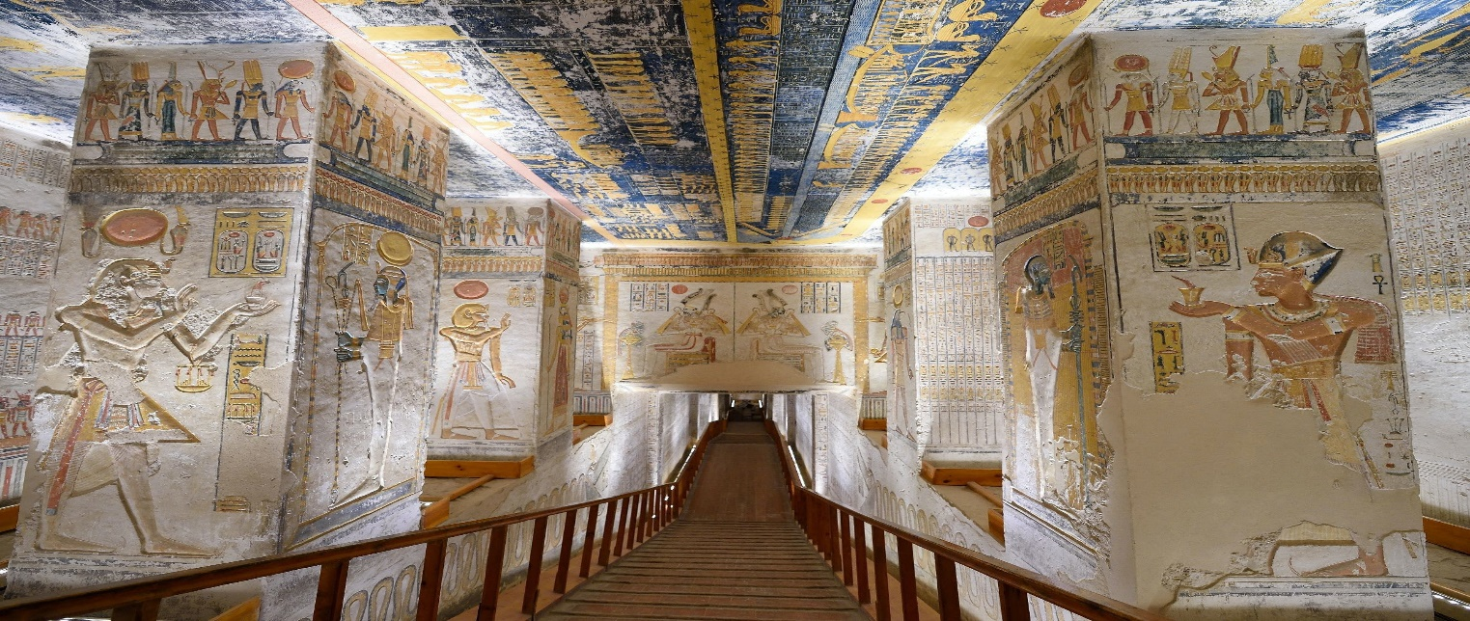

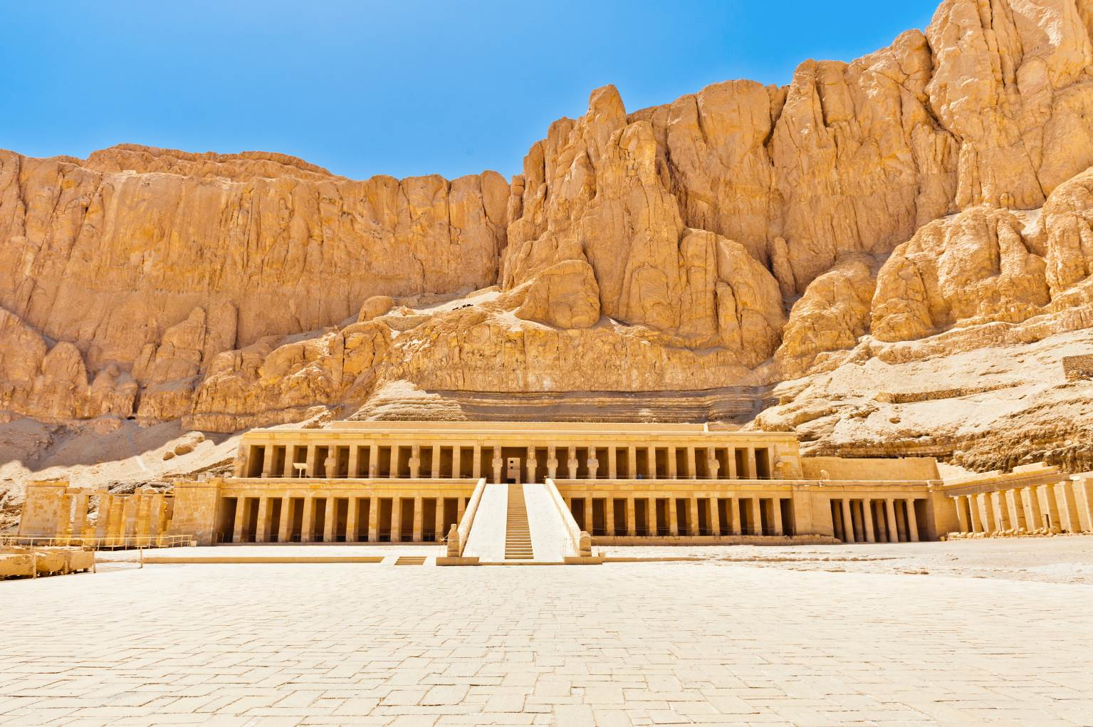อดีตเชื่อว่าเป็นที่อยู่ของคนตาย หรือ นครของผู้วายชนม์ (Necropolis of Thebes) เต็มไปด้วยกลุ่มโบราณสถานที่มีประวัติน่าพิศวง ปัจจุบันเป็นสถานที่ท่องเที่ยวที่ใหญ่ที่สุดของประเทศ **ชม หุบผากษัตริย์ (Valley of the Kings)** เป็นที่ฝังพระศพของฟาโรห์ 63 พระองค์ ตั้งอยู่ที่เทือกเขาทีบัน ท่านสามารถเลือกเข้าชมได้เพียง 3 สุสาน ด้านหน้าทางเข้าสุสานฟาโรห์บนยอดเขานั้นดูคล้ายปลายแหลมยอดปิรามิด เป็นการเลือกหวงซุ้ยในการฝั่งศพ ให้คล้ายว่าฝังอยู่ใต้ปิรามิด สุสานเหล่านี้เป็นสุสานที่ถูกเลือกให้เป็นสุสานที่เก็บ มัมมี่และสมบัติของกษัตริย์ถึง 63 สุสาน แต่ละสุสานมีขนาดใหญ่เล็กต่างกัน ขึ้นอยู่กับระยะเวลาครองราชย์ สุสานเริ่มสร้างเมื่อฟาโรห์ครองราชย์ และปิดเมื่อฟาโรห์สิ้นพระชนม์ ภายในหลุมมีจิตรกรรมที่งดงามสีสดใสราวกับเพิ่งวาดเสร็จไม่นานนี้ (**ไม่รวมค่าเข้าสุสานของฟาโรห์ตุตันคามอน ท่านละ 300 อิยิปปอนด์ ถ้าต้องการชมกรุณาติดต่อไกด์)**

**ชม วิหารฮัคเชฟซุต** (Temple of QueeHatshepsut) ออกแบบโดยสถาปนิก ชื่อ “เซเนมุท” กว่า 3,500 ปีมาแล้วเป็นที่ประดิษฐานพระศพของ ฟาโรห์หญิงฮัตเชพซุต รู้จักในนาม “ราชินีหนวด” ฟาโรห์หญิงองค์เดียว

ในประวัติศาสตร์อียิปต์ ที่รุ่งเรืองมากในสมัยของพระองค์ **ชมอนุสาวรีย์แห่งเมมนอน** (Colossi of Memnon) หรือสุสานของฟาโรห์อาเมนโฮเทปที่ 3 อดีตเคยใช้เป็นวิหารประกอบพิธีศพของอาเมนโฮเทปที่ 3 ประมาณ 2,000 กว่าปีก่อน เกิดเหตุแผ่นดินไหวอย่างรุนแรง ทำให้ตัววิหารพังลงมา เหลือเพียงรูปสลักหินทรายขนาดใหญ่ 2 รูป สูง 20 เมตร

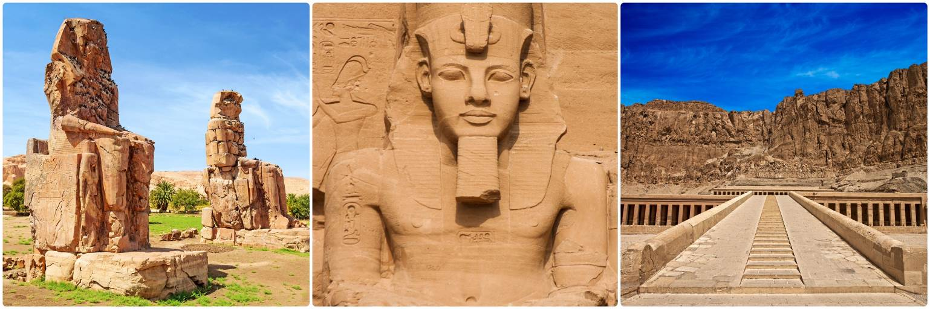

**เที่ยง 🍽 บริการอาหารกลางวัน ณ ภัตตาคารท้องถิ่น**

นำท่านชม **มหาวิหารคาร์นัค** (The Temple of Karnak) เป็นวิหารที่ใหญ่ที่สุดในโลก ตัววิหารหลังเดียวมีเนื้อที่ถึง 60 เอเคอร์ ซึ่งใหญ่พอที่จะนำโบสถ์ขนาดใหญ่ของยุโรปไปวางได้ถึง 10 หลัง มหาวิหารแห่งนี้เริ่มก่อสร้างในสมัยฟาโรห์ทุตโมซิสที่ 1 เพื่อถวายแด่เทพอมอน-รา เมื่อกว่า 3,600 ปี มาแล้ว หลังจากนั้น ฟาโรห์องค์ต่างๆ ก็เริ่มสร้างเพิ่มเติม ทำให้วิหารมีขนาดใหญ่ขึ้นอย่างมาก แต่เห็นความยิ่งใหญ่ของวิหารแล้ว ขอให้ทุก

ท่านลองจินตนาการดูว่าชาวอียิปต์โบราณใช้วิธีใดในการขนย้ายเสา และหิน พร้อมทั้งการแกะสลักลวดลาย ซึ่งเมื่อท่านเห็นความสูงแล้วก็จะยิ่งทำให้นึกไม่ออกก็เป็นได้ ว่าเขาใช้วิธีทำอย่างไร

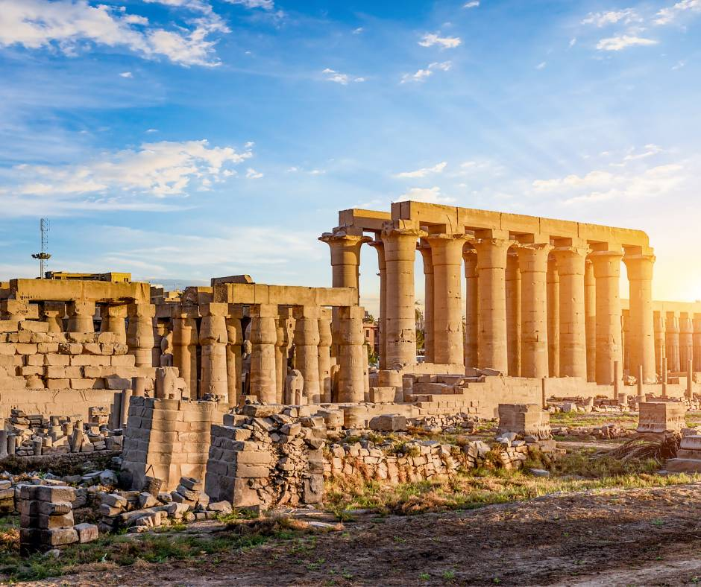

นำท่านชม **วิหารลักซอร์ (The Temple of Luxor)** ซึ่งสร้างถวายแก่เทพอมอน-รา กษัตริย์แห่งเทพ เช่นกัน วิหารแห่งนี้ได้รับการบูรณะในปี ค.ศ. 1883 ภายในบริเวณวิหารประกอบด้วยซุ้มประตูขนาดใหญ่และรูปสลักหินแกรนิตขนาด มหึมา สลักเป็นรูปฟาโรห์รามเซสที่ 2 และมหาราชินีเนเฟอตารี ชมเสาโอบิลิสก์ เสาหินแกรนิตขนาดใหญ่ซึ่งแกะสลักด้วยอักษรอียิปต์โบราณ(เฮโรกริฟฟิค) เพื่อสรรเสริญเทพเจ้าอมอนรา ซึ่งท่านอาจจะได้เห็นเสาเช่นนี้อีกที่ปลาซ เดอ ลา ทริออง (Place de la Triamph) เมืองปารีส ประเทศฝรั่งเศส

**(แต่เอ๊ะ! ทำไมจึงมีเหมือนกันเล่าอียิปต์ไปเอามาจากฝรั่งเศสหรือ? ลองหาคำตอบดูละกัน)**

ภาพสลักที่วิหารแห่งนี้ก็ถือได้ว่าน่าสนใจไม่น้อย เช่น ภาพขบวนนักรบเดินแถว ที่สลักอย่างแตกต่างกันว่าเป็นนักรบชนชาติใดบ้าง เห็นแล้วก็ชวนให้นึกถึงภาพสลักขบวนนักรบที่ปราสาทหินในเขมร (ที่ว่าของกลุ่มเสียม --- สยาม จะเดินแตกแถวกัน) นอกจากนั้น ด้านหน้าวิหารจะมี **ถนนสฟิงซ์หน้าแพะ (Sphinx Avenue)** ยาว 3 กิโลเมตรใช้เป็นทางเชื่อมระหว่างวิหารลักซอร์กับวิหารคาร์นัค

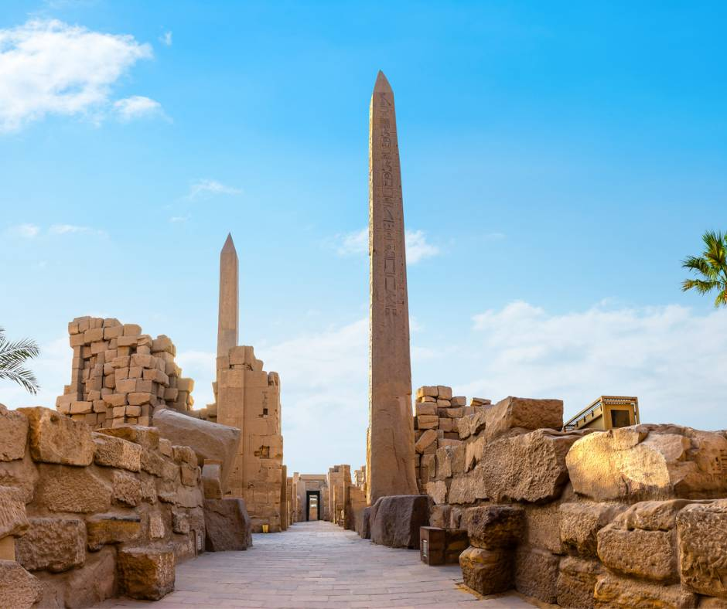

เดินทางไปยังสนามบินลุกซอร์เพื่อบินไปยังสยามบินไคโร เที่ยวบินที่ ...........

เดินทางถึงสนามบินเมืองไคโร เดินทางโดยรถบัสปรับอากาศเข้าสู่ตัวเมืองไคโร

**ค่ำ รับประทานอาหารค่ำ ณ ภัตตาคาร**

**🛏 นำท่านเข้าสู่ที่พัก Helnan Dreamland Hotel หรือเทียบเท่าระดับ 5 ดาว**

**วันที่หก เมืองไคโร-พิพิธภัณฑ์สถาณแห่งชาติอียิปต์-พีระมิด-เมืองกีซ่า-มหาปีรามิด-สฟิงซ์-ตลาดข่านเอลคาลีลี-**

**สนามบินไคโร (อาหารเข้า + กลางวัน + เย็น)**

**เช้า 🍽 บริการอาหารเช้า ณ โรงแรมที่พัก**

จากนั้นนำคณะเดินทางเข้า**ชม พิพิธภัณฑ์สถานแห่งชาติอียิปต์** อันเลื่องชื่อของโลกเป็นสถานที่ที่รวม

ศิลปะวัตถุโบราณมากมายที่สุดในโลกแห่งหนึ่งชม **โลงศพทองคำแท้พร้อมหน้ากากทองคำของฟาโรห์ตุตัน**

**คาเมนและสมบัติส่วนตัวอีกมากมายของพระองค์** อาทิ เตียงบรรทม รถศึกและเก้าอี้บัลลังก์ทองคำซึ่งภาพ

บนพนักเก้าอี้โรแมนติกมาก เป็นภาพของฟาโรห์ตุตันคาเมนนั่งอยู่บนเก้าอี้และมเหสีของพระองค์กำลังทาน้ำมันหอมให้ ทั้งคู่ใส่รองเท้าแตะคนละข้างอันแสดงถึงความรักอันลึกซึ้ง นอกจากนี้ท่านยังจะได้ชมสมบัติอันล้ำค่าอื่นๆ อีกจำนวนมาก เช่น แหวน สร้อยข้อมือ สร้อยคอ ฝีมือประณีต สิ่งของทั้งหมดล้วนมีอายุเก่าแก่กว่า 3,300 ปี

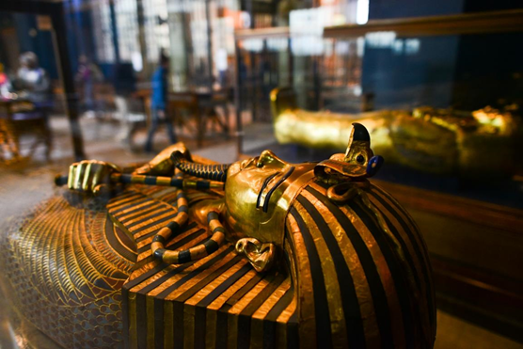

**เที่ยง 🍽 บริการอาหารกลางวัน ณ ภัตคารท้องถิ่น**

บ่าย นำคณะเดินทางสู่ **เมืองกีซ่า** เพื่อเข้าชม **“มหาปีรามิด”**  หนึ่งในเจ็ดสิ่งมหัศจรรย์ของโลก **)** เป็นชื่อเรียกของสถานที่ฝังพระศพของเมืองเลโทโพลิสโบราณ(ปัจจุบันคือ ไคโร) ครอบคลุมพื้นที่ 2,000 ตร.ม. บนที่ราบสูงทางทิศตะวันออกเฉียงใต้ เป็นที่ตั้งของมหาปิรามิด 3 องค์ ซึ่งองค์ฟาโรห์แห่งอียิปต์โบราณสร้างขึ้นเพื่อฝังพระศพของพระองค์เอง นับเป็นสิ่งก่อสร้างที่ยิ่งใหญ่และเก่าแก่ที่สุดของโลก ใช้เวลาก่อสร้างทั้งสิ้น 30 ปี สร้างจาก

แท่งหินขนาดใหญ่มาก แต่ละก้อนหนักกว่า 2 ตัน หินแต่ละก้อนวางชิดติดกันแบบแนบสนิทมาก แม้แต่กระดาษก็สอดไม่ผ่าน ซึ่งประกอบด้วย1) **ปิรามิดคีออพส์ (Cheops) หรือปิรามิดคูฟู** สร้างในพื้นที่ 53 ตร.ม. สูง 146 เมตร สร้างด้วยหินแกรนิต 2.3 ล้านแท่ง น้าหนักกว่ากว่า 60 ตันภายในมีห้องโถงหลายห้อง ห้องโถงใหญ่ ห้องโถงพระราชา ห้องโถงพระราชินี เป็นปิรามิดที่ใหญ่ที่สุดในโลก กล่าวกันว่าอาจนาวิหารเซ็นต์ปิเตอร์ที่กรุงโรมรวมกับวิหารเซ็นต์ปอลที่ลอนดอน และดูโอโมวิหารแห่งเมืองฟลอเรนซ์ รวมไว้ในปิรามิดแห่งนี้ได้อย่างสบาย

2) ปิรามิดเคเฟรน (**Chefren)** สร้างโดยฟาโรห์คาแฟ ในปี 2465 ก่อน ค.ศ. สูง 136 เมตร ต่ากว่าปิรามิด 10 เมตร สร้างบนเนินดินขนาดใหญ่ จึงทาให้ดูสง่ากว่าปิรามิด 2 องค์ กินเนื้อที่ประมาณ 1.6 ล้านลูกบาศก์เมตร มีห้องโถงกว้าง 2 ห้อง แต่ภายในถูกบุกรุก ทาลายเสียหายมาก

3) **ปิรามิดมิเซรินุส (Mycerinus)** สร้างโดยฟาโรห์เมนเคอเร ปี 2420 ก่อน ค.ศ. มีขนาดเล็กที่สุด สูง 66.45 เมตร ปัจจุบันสูงเพียง 62.18 เมตร กว้าง 108 เมตร **ชม “สฟิงซ์”** ที่แกะสลักจากเนินหินธรรมชาติ มีส่วนหัวเป็นพระพักตร์ของฟาโรห์และลำตัวเป็นสิงโต ท่านอาจจะขี่อูฐกลางทะเลทรายชมทิวทัศน์รอบๆโดยมีหมู่ปีรามิดเป็นฉากหลัง อิสระเดินเที่ยวตามอัธยาศัย (**หรือเข้าไปชมภายในตัวปีระมิดซึ่งเชื่อว่าเป็นที่ฝังพระศพขององค์ฟาโรห์ผู้สร้างปีระมิดนั้น ภายในสร้างเป็นห้องโถงใหญ่ มีทางเดินซึ่งเราสามารถเดินลงไปดูได้ ค่าเข้าชมไม่ได้รวมอยู่ในค่าบริการทัวร์ และต้องไปเข้าคิวซื้อบัตรเอง เนื่องจากในแต่ละวันจะมีผู้เข้าชมได้ไม่เกินวันละ 300 คนเท่านั้น)**

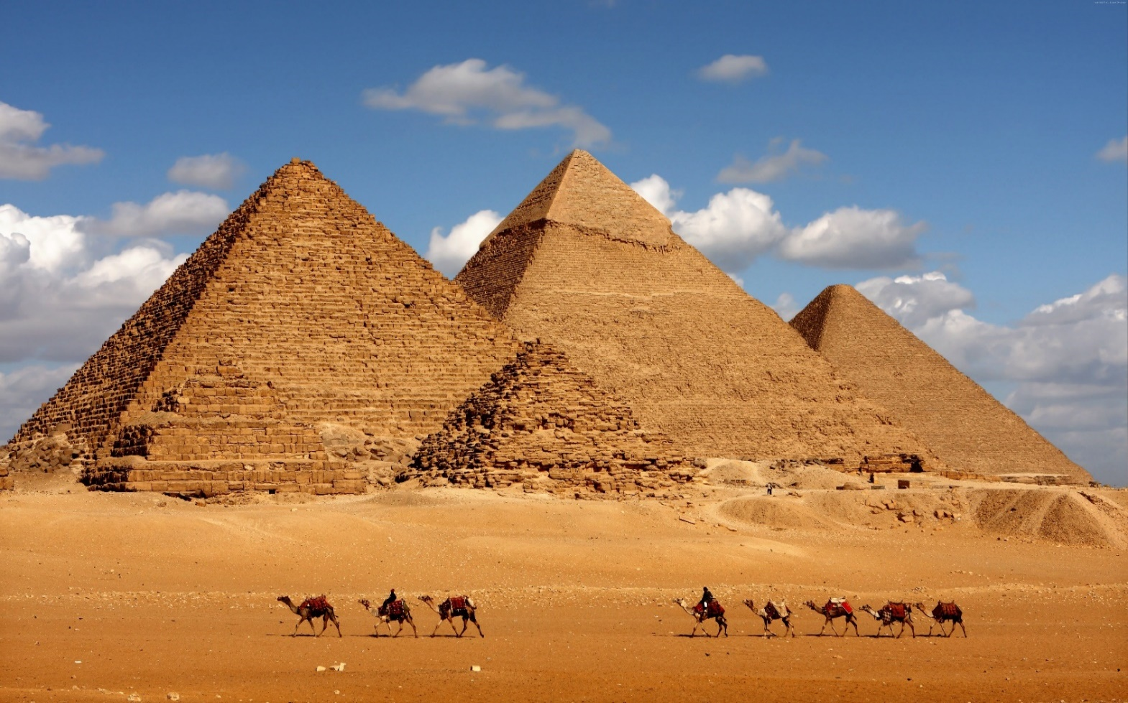

จากนั้นเลือกซื้อสิ้นค้าพื้นเมืองมากมายที่ **“ตลาดข่านเอลคาลีลี”** ตลาดสำคัญทางการค้าขายของพื้นเมืองและแหล่งสนค้าที่ระลึกที่ใหญ่ที่สุดในกรุงไคโร ท่านสามารถเลือกซื้อของพื้นเมืองสวยๆ มากมาย ไม่ว่าจะเป็นขวดน้ำหอมที่ทำด้วยมือ สินค้าต่างๆ เครื่องทองรูปพรรณและเพชรพลอยลวดลายแบบอาหรับ พรม และของที่ระลึกแบบพื้นเมือง เดินทางสู่สนามบินไคโร

**ค่ำ บริการอาหารเย็น ณ ภัตตาคาร**

**หลังอาหารนำท่านออกเดินทางสู่สนามบินไคโร**

**วันที่เจ็ด มัสกัต (โอมาน) – สนามบินสุวรรณภูมิ**

01.25 น. **✈** ออกเดินทางโดยสายการบิน **โอมาน แอร์ เที่ยวบิน ที่ WY 408**

**06.55 น.** ถึงสนามบินเมืองมัสกัต

**08.50 น.** **✈** ออกเดินทางโดยสายการบิน **โอมาน แอร์ เที่ยวบินที่ “WY 815**

**18.00 น.** ถึง สนามบินสุวรรณภูมิ

**ประเทศไทย โดยสวัสดิภาพ และ ความประทับใจมิรู้ลืม**

**\*\*\*\*\*\*\*\*\*\*\*\*\*\*\*\*\*\*\*\*\*\*\*\*\*\*\*\*\*\*\*\*\*\*\*\*\*\*\*\*\*\***

**\*\*รายการทัวร์อาจจะมีการปรับเปลี่ยนตามตารางการเดินทางของเรือ โดยทางบริษัทฯ จะคำนึงถึงผลประโยชน์ของลูกค้าเป็นสำคัญ\*\***

|  |  |  |  |  |
| --- | --- | --- | --- | --- |
| **อัตราค่าบริการ สำหรับ 15 ท่านขึ้นไป**  **CLASSIC A-EGYPT WY NILE CRUISE** | | | | |
| **วันเดินทาง** | **ราคาผู้ใหญ่**  **(พักห้องละ 2-3 ท่าน)** | **ราคาเด็กเสริมเตียง**  **(พักกับผู้ใหญ่ 2 ท่าน)** | **ราคาเด็กไม่เสริมเตียง**  **(พักกับผู้ใหญ่ 2 ท่าน)** | **พักเดียวเพิ่ม** |
| **17-23 ต.ค.67** | **79,988.-** | **79,988.-** | **78,988.-** | **13,000** |
| **26 ธค – 01 มค.** |  |  |  |  |
| **29 ธค – 04 มค.** |  |  |  |  |
| **ทิปสำหรับหัวหน้าทัวร์ / ไกด์ท้องถิ่น / คนขับรถ 90 USD /ท่าน/ทริป(เดินทาง15ท่านขึ้นไป)**  **ทิปสำหรับหัวหน้าทัวร์ / ไกด์ท้องถิ่น / คนขับรถ 110 USD /ท่าน/ทริป(เดินทางน้อยกว่า15ท่าน)**  **รวมไปถึงเด็กอายุมากกว่า 2 ปี ยกเว้น เด็กอายุไม่ถึง 2 ปี ณ วันเดินทางกลับ** | | | | |

**ในกรณีที่ผู้โดยสารอยู่ต่างจังหวัด หากมีการออกบัตรโดยสารรถทัวร์, รถไฟ หรือตั๋วเครื่องบินภายในประเทศ กรุณาแจ้งให้เจ้าหน้าที่ของบริษัทฯทราบทุกครั้งก่อนทำการออกตั๋วทุกประเภท**

**มิฉะนั้นทางบริษัทฯจะไม่รับผิดชอบความเสียหายที่เกิดขึ้นในกรณีที่ทัวร์มีการยกเลิกการเดินทาง**

**หรือเปลี่ยนแปลงการเดินทาง**

**หมายเหตุ :รายการอาจมีการเปลี่ยนแปลงได้ ทั้งนี้โดยคำนึงถึงผลประโยชน์ของลูกค้าเป็นหลัก**

⮚ในกรณีที่คณะออกเดินทางต่ำกว่า 15 ท่าน หรือมาตรฐานของการยืนยันการเดินทาง จะมีการเปลี่ยนแปลง

ขนาดของภาหนะที่ใช้ในการนำเที่ยว ตลอดรายการทัวร์ โดยไม่ต้องแจ้งให้ทราบล่วงหน้า

⮚กรณีที่คณะทัวร์ออกเดินทางต่ำกว่า 15 ท่าน หรือต่ำกว่ามาตรฐานของการยืนยันการเดินทาง ทางผู้จัดรายการ ขอยกเลิกการเดินทาง หรือ อาจแจ้งต่อทางคณะทัวร์ให้ทราบว่ามีการเรียกเก็บค่าทัวร์เพิ่มในกรณีที่ต่ำกว่า 15 ท่าน ตามความเหมาะสมและเป็นจริง

⮚ทางบริษัทขอความกรุณาให้ท่านศึกษารายละเอียด ทั้งหมดก่อนทำการจอง โดยละเอียดทุกข้อ

⮚เนื่องจากรายการทัวร์นี้เป็นแบบเหมาจ่ายเบ็ดเสร็จ หากท่านสละสิทธิ์การใช้บริการใดๆตามรายการ หรือ ถูกปฏิเสธการเข้าประเทศไม่ว่าในกรณีใดก็ตาม ทางบริษัทฯ ขอสงวนสิทธิ์ไม่คืนเงินในทุกกรณี

**เงื่อนไขการจองทัวร์**

⮚งวดที่ 1 : สำรองที่นั่งจ่ายมัดจำ **30,000 บาท** /ท่าน ภายใน 3 วันหลังจากที่มีการจอง (เพื่อเป็นการยืนยันการเดินทาง)  
พร้อมส่งรายชื่อและหน้าพาสปอร์ตผู้ที่จะเดินทางทันที เพื่อทำวีซ่าอียิปต์ (ซึ่งใช้เวลายื่น 30 – 45 วันก่อนการเดินทาง )   
ห้ามเปลี่ยนเล่มพาสที่ให้ทางบริษัทยืนวีซ่า // ทางบริษัทไม่สามารถรับผิดชอบในกรณีที่ยื่นวีซ่าอียิปต์ไปแล้ว และผู้เดินทางมีการเปลี่ยน PASSPORT เล่มใหม่ ซึ่งมีผลต่อเลขวีซ่า ซึ่งเลขวีซ่าไม่ตรงกัน จะไม่สามารถใช้เดินทางได้

⮚งวดที่ 2 : ชำระยอดส่วนที่เหลือ ก่อนการเดินทางไม่น้อยกว่า 21 วัน หากไม่ชําระค่าใช้จ่ายภายในกําหนด   
ทางบริษัทจะถือว่าท่านยกเลิกการเดินทางโดยอัตโนมัติ  
⮚หนังสือเดินทางต้องมีอายุเหลือใช้งานไม่น้อยกว่า 6 เดือน นับจากวันเดินและมีหน้าที่เหลือไว้ประทับตราไม่น้อยกว่า 2 หน้า  
⮚กรณีที่ต้องการออกตั๋วภายในประเทศ กรณีลูกค้าอยู่ต่างจังหวัด ให้ท่านติดต่อเจ้าหน้าที่ก่อนออกบัตรโดยสารทุกครั้ง หากออกบัตรโดยสารโดยมิแจ้งเจ้าหน้าที่ ทางบริษัทขอสงวนสิทธิ์ไม่รับผิดชอบค่าใช้จ่ายที่เกิดขึ้น  
⮚หลังจากชำระค่ามัดจำแล้ว สามารถเปลี่ยนชื่อผู้เดินทางได้ ก่อนที่บริษัทฯ จะทำการออกตั๋วล่วงหน้า ก่อนวันเดินทาง 25 วัน  
ก่อนการเดินทางแต่ทั้งนี้ต้องยึดกฏของสายการบินเป็นหลัก

**เงื่อนไขการยกเลิกทัวร์**

⮚กรณียกเลิกหลังจากวางเงินมัดจำ บริษัทฯจะคิดค่าใช้จ่ายที่เกิดขึ้นจริง ณ วันนั้น ที่ไม่สามารถ คืนเงินได้   
(ตัวอย่างเช่น ค่าตั๋วเครื่องบิน, ค่าวีซ่า, ค่ามัดจำห้องพัก เป็นต้น)

⮚กรณียกเลิกหลังจากจ่ายเงินเต็มจำนวน บริษัทฯขอสงวนสิทธิ์ในการคืนเงินทั้งหมดในทุกกรณี

⮚กรณีเจ็บป่วยจนไม่สามารถเดินทางได้ ต้องมีใบรับรองแพทย์จากโรงพยาบาลรับรอง บริษัทจะทำเรื่องยื่นเอกสารไปยังสายการบิน โรงแรม และในทุกๆการให้บริการ เพื่อให้พิจารณาอีกครั้ง ทั้งนี้ อาจจะต้องใช้ระยะเวลาในการดำเนินการ ซึ่งไม่สามารถแจ้งได้ว่าสามารถคืนเงินได้ทั้งหมดหรือบางส่วน หรือไม่ได้เลย เพราะขึ้นอยู่กับการพิจารณาและตัดสินใจของสายการบิน โรงแรมและในทุกๆบริการอื่นๆเป็นสำคัญ

**อัตราค่าบริการนี้รวม**

✓ค่าตั๋วเครื่องบินโดยสารไป-กลับ กรุงเทพ-มัสกัต-ไคโร–มัสกัต - กรุงเทพ ชั้นประหยัด

โดยสายการบิน โอมาน แอร์ รวมน้ำหนักกระเป๋า 30 กิโลกรัม 1 ใบ/ท่าน

ค่าตั๋วเครื่องบิน ไคโร-อัสวาน ชั้นประหยัด

โดยสายการบิน อียิปต์ แอร์ รวมน้ำหนักกระเป๋า 23 กิโลกรัม 1 ใบ/ท่าน

✓ค่าที่พักห้องละ 2 ท่าน เป็น TWIN ROOM หรือ TRP ROOM ในโรงแรม ตามที่ระบุในรายการหรือระดับเดียวกัน   
 รวมทั้งสิ้นโรงแรม 2 คืน และบนเรือสำราญ 3 คืน  
✓ค่าพาหนะ รถรับ-ส่ง ตลอดการเดินทาง พร้อมคนขับรถที่ชำนาญเส้นทาง

✓ค่าที่พักห้องละ 2 ท่านในโรงแรมระดับ 5 ดาว ตามที่ระบุในรายการหรือระดับเดียวกัน

รวมทั้งสิ้น 2 คืน และบนเรือ 3 คืน

✓ค่ารถปรับอากาศนำเที่ยวตามรายการ พร้อมคนขับรถที่ชำนาญเส้นทาง

✓ค่าอาหารทุกมื้อที่ระบุตามรายการ

✓ค่าบัตรเข้าชมสถานที่และการแสดงทุกแห่งที่ระบุตามรายการ

✓ค่าวีซ่าประเทศอียิปต์ (วีซ่ากรุ๊ป) ใช้เวลาในการยื่นวีซ่าก่อนการเดินทาง 30-45 วัน (สำหรับผู้ถือหนังสือเดินทางไทย)

✓ ค่าบริการนำทัวร์โดยมัคคุเทศก์ท้องถิ่น และหัวหน้าทัวร์คนไทยมืออาชีพผู้ชำนาญเส้นทาง

✓ ค่าประกันอุบัติเหตุในการเดินทางวงเงิน **2,000,000** บาท ค่ารักษาพยาบาล **500,000** บาท

วงเงินคุ้มครองอาหารเป็นพิษ (โดยแพทย์จะต้องระบุในใบรับรองแพทย์ว่า ”อาหารเป็นพิษเท่านั้น”)

**อัตราค่าบริการนี้ไม่รวม**

🗶ค่าจัดทำหนังสือเดินทาง

🗶ค่ายื่นวีซ่าอียิปต์ประจำประเทศไทย \*\***ในกรณีผู้เดินทางไม่สะดวกให้ทางทัวร์ยื่นวีซ่ากรุ๊ปให้\*\***

กรุณาสอบถามอัตราค่าบริการยื่นวีซ่าอีกครั้ง ประมาณ 2,300 บาท

พร้อมเอกสารการงาน, การเงิน,Bank Guarantee ฯลฯ (รายละเอียดตามด้านล่าง)

🗶ภาษีต่าง ๆ เช่น ภาษี 7% ภาษีหัก ณ ที่จ่าย 3% ฯลฯ

🗶ค่าใช้จ่ายส่วนตัวอื่นๆ เช่น ค่าโทรศัพท์, ค่าซักรีด, มินิบาร์และทีวีช่องพิเศษ ฯลฯ และที่ไม่ได้ระบุไว้ในรายการ  
🗶ค่าบริการยกกระเป๋าในโรงแรม ซึ่งท่านจะต้องดูแลกระเป๋าและทรัพย์สินด้วยตัวท่านเอง  
🗶ค่าขี่ลา, ขี่อูฐ, รถม้าลาก ฯลฯ   
🗶ค่าเช่าผ้าเช็ดตัวและค่าเช่าตู้ล็อคเกอร์ ที่โรงแรม เดดซี รีสอร์ท แอนด์ สปา

🗶ค่าอาหารและเครื่องดื่มสั่งพิเศษ นอกเหนือรายการ  
🗶ค่าใช้จ่ายส่วนตัวอื่นๆ เช่น ค่าโทรศัพท์, ค่าซักรีด, มินิบาร์และทีวีช่องพิเศษ ฯลฯ ที่ไม่ได้ระบุไว้ในรายการ  
🗶ค่าอาหารและเครื่องดื่มสั่งพิเศษ นอกเหนือรายการและน้ำดิ่มนอกเหนือจากที่แจ้งไว้ ท่านละ 1 ขวด/วัน  
-ค่าทิปรวมตลอดการเดินทางทั้งหมด ตามธรรมเนียม 90 USD เหรียญดอลล่าร์สหรัฐอเมริกา (USD)สำหรับ15 ท่านขึ้นไป

-หากผู้เดินทางน้อยกว่า 15 ท่าน ค่าทิปรวมตลอดการเดินทางทั้งหมด ตามธรรมเนียม 110 USD เหรียญดอลล่าร์สหรัฐอเมริกา (USD)  
-ค่าทิปมัคุเทศก์ พนักงานขับรถ ในประเทศอียิปต์ และ หัวหน้าทัวร์จากเมืองไทย

-ค่าทิปพนักงานบริการโรงแรม 5 โรงแรม   
-ค่าทิปบริกรบนเรือ แนะนำให้รวบรวมไว้ที่หัวหน้าทัวร์ USD 10 / ต่อท่าน / ทริป

**เอกสารที่ใช้ยื่นวีซ่าที่ไทย กรณียื่นพร้อมกรุ๊ปไม่ทัน**

⮚**หนังสือเดินทาง**

ต้องมีอายุเหลือการใช้งานไม่น้อยกว่า 6 เดือน นับถึงวันเดินทาง และต้องมีหน้าว่างเหลือสำหรับประทับตราวีซ่า

⮚**รูปถ่าย**

ต้องเป็น ขนาด 2 นิ้ว ถ่ายไม่เกิน 6 เดือน จำนวน 2 ใบ และต้องเป็นรูปถ่ายที่มีพื้นหลังสีขาว เท่านั้น ทางสถานฑูตไม่รับพิจารณารูปถ่ายที่เป็นรูปสติ๊กเกอร์ หรือรูปพิมพ์จากคอมพิวเตอร์ รูปโพลาลอยด์ และรูปถ่ายที่มีวิวด้านหลัง หรือรูปที่นำมาตัดต่อ

⮚**หลักฐานการงาน**

กรณีเป็นเจ้าของกิจการ ต้องแสดง สำเนา ใบทะเบียนการค้า และหนังสือรับรองการจดทะเบียนที่มีชื่อของผู้เดินทางแสดงความเป็นเจ้าของกิจการ เป็นกรรมการ หรือ หุ้นส่วน (ไม่ต้องใช้ตัวจริง)

***** สำคัญมาก จะต้องเซ็นชื่อรับรองสำเนา และประทับตราบริษัทเป็นสำคัญ *****

**⮚กรณีเป็นพนักงาน** ต้องมีหนังสือรับรองการทำงานจากทางบริษัท หรือหน่วยงานที่สังกัด มีข้อความระบุตำแหน่ง เงินเดือน รายได้ วันเริ่มทำงาน และช่วงเวลาที่ได้รับอนุมัติให้ลาหยุดงาน   
เป็นภาษาอังกฤษเท่านั้น และจะต้องประทับตราบริษัทรับรองเป็นสำคัญ

**⮚กรณีเป็นนักเรียน หรือ นักศึกษา** ต้องมีหนังสือรับรองจากทางโรงเรียน หรือสถาบันที่กำลังศึกษาอยู่   
พร้อมตราประทับของทางโรงเรียน (เป็นภาษาอังกฤษเท่านั้น) และสำเนาบัตรนักเรียน หรือบัตรนักศึกษา พร้อมทั้งเซ็นชื่อรับรองสำเนา

⮚**หลักฐานการเงิน**

ใบรับรองสถานะทางการเงินในชื่อของผู้เดินทาง จากทางธนาคารเป็นภาษาอังกฤษ เท่านั้น (ไม่เอา STATEMENT)

** ท่านต้องไปดำเนินการยื่นวีซ่าที่

**หมายเหตุ**

⮚บริษัทฯ ขอสงวนสิทธิ์ยกเลิกการเดินทางก่อนล่วงหน้า 15 วัน ในกรณีที่ไม่สามารถทำกรุ๊ปได้อย่างน้อย 15 ท่าน ซึ่งในกรณีนี้ทางบริษัทฯ ยินดีคืนเงินให้ทั้งหมด หรือจัดหาคณะทัวร์อื่นให้ถ้าต้องการ  
⮚บริษัทฯ ขอสงวนสิทธิ์ที่จะเปลี่ยนแปลงรายละเอียดบางประการในทัวร์นี้ เมื่อเกิดเหตุจำเป็นสุดวิสัย จนไม่อาจแก้ไขได้และจะไม่รับผิดชอบใดๆ ในกรณีที่สูญหาย สูญเสียหรือได้รับบาดเจ็บที่นอกเหนือความรับผิดชอบของหัวหน้าทัวร์และเหตุสุดวิสัยบางประการ เช่น การนัดหยุดงาน ภัยธรรมชาติ การจลาจล ต่างๆ  
⮚บริษัทฯ ไม่รับผิดชอบค่าเสียหายในเหตุการณ์ที่เกิดจากสายการบิน ภัยธรรมชาติ ปฏิวัติ และอื่น ๆ ที่นอกเหนือการควบคุมของทางบริษัทฯ หรือ ค่าใช้จ่ายเพิ่มที่เกิดขึ้นทางตรง หรือทางอ้อม เช่น การเจ็บป่วย การถูกทำร้าย การสูญหาย จากสายการบินเมื่อเที่ยวบิน “ดีเลย์” หรือล่าช้า? หรือ เหตุสุดวิสัย หรืออุบัติเหตุต่าง ๆ  
⮚ราคานี้คิดตามราคาบัตรโดยสารเครื่องบิน ณ ปัจจุบัน หากมีการปรับราคาบัตรโดยสารสูงขึ้น ตามอัตราค่าน้ำมัน หรือ ค่าเงินแลกเปลี่ยน ทางบริษัท สงวนสิทธิ์ที่จะปรับราคาตั๋ว ตามสถานการณ์ดังกล่าวและแจ้งให้ท่านทราบ  
⮚เนื่องจากรายการทัวร์นี้เป็นแบบเหมาจ่ายเบ็ดเสร็จ หากท่านสละสิทธิ์การใช้บริการใดๆ ตามรายการ หรือ ถูกปฏิเสธการเข้าประเทศไม่ว่าในกรณีใดก็ตาม ทางบริษัทฯ ขอสงวนสิทธิ์ไม่คืนเงินในทุกกรณี  
⮚กรณีผู้เดินทางไม่สามารถ เข้า-ออกเมืองได้เนื่องจากปลอมแปลง หรือการห้ามของเจ้าหน้าที่ ไม่ว่าเหตุผลใดๆ ทางบริษัทขอสงวนสิทธิ์ในการ ไม่คืนค่าทัวร์ทั้งหมด

⮚หากลูกค้าท่านใด ยื่นวีซ่าแล้วไม่ได้รับการอนุมัติ ลูกค้าต้องชำระค่าวีซ่าตามที่สถานฑูตฯ เรียกเก็บ  
⮚ในกรณีที่ท่านผู้โดยสารต้องการใช้พาสปอร์ตเล่มสีน้ำเงิน (ราชการ) ในการเดินทาง บริษัทฯ ขอสงวนสิทธิ์ไม่รับผิดชอบใดๆในการที่ท่านอาจจะถูกปฏิเสธมิให้เข้าเมือง เพราะโดยปกติในการท่องเที่ยวจะใช้เล่มสีเลือดหมู  
⮚ภาพที่ใช้ในการประกอบการทำโปรแกรมใช้เพื่อความเข้าใจในมุมมองสถานที่ท่องเที่ยว ภาพใช้เพื่อการโฆษณาเท่านั้น